**第七小组项目进展报告**

（时间：10月14日~10月20日）

**一、组员构成：**

PM：华工_夏寅皓

组员：

华工_刘鑫昊 策划

中大_袁子豪 策划

华工_何嘉权 策划

中大_陈浩强 开发

中大_谭俊朗 开发

中大_庄博伟 开发

华工_邓维尔 美术

**二、项目整体计划和进展：**

**整体计划：**

使用Unity先做一款pc平台的游戏，后期考虑移植Android。

**游戏背景：**暂时没有确定游戏的背景故事

**游戏类型：**横板2D的联网双人策略对战（前期使用单机模式，后期进行网络部分开发）

**游戏简介：**游戏双方处于同一地图的两边，地图中间存在一个不可跨越的挡板。地图会随机刷新一定数量方块，玩家通过扔方块来扣除对方水晶血量，也可以使用方块建造防御工事。先破坏对方水晶的玩家胜利。

**人物操作：**拾取方块、投掷方块、放置方块、移动、跳跃。

**核心玩法：**通过地形及自由度相对较高的改造地形能力来获取战斗的胜利。

**可扩充玩法：**人物技能，方块属性，地图机关等。

简单的示意图如下：

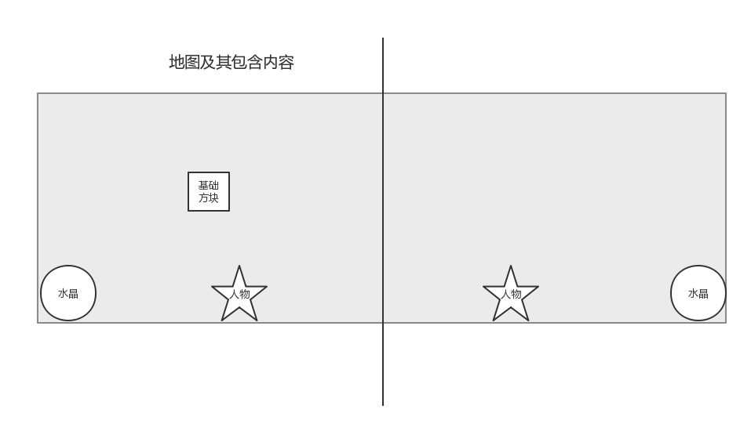

**进展：**

**目前确定了第一阶段的任务及分工（10.27之前）**

****地图：****  
1>地图为横板2D地图  
2>地图中部为不可移动挡板  
3>地图中包含两个人物  
4>地图两侧存在两个水晶  
5>地图内存在一种基础方块

**人物：**  
1>人物可通过键盘左右移动  
2>人物有三个技能：跳跃、抓取/投掷、放置方块。  
3>跳跃：通过键盘按键控制人物跳跃。高度约为1.5个方块。  
4>抓取/投掷：通过键盘按键操控。抓取正前方位置的方块，若手中已抓取方块，则向前投掷方块。  
5>投掷出的方块飞行一段距离或碰到物体时消失粉碎。  
6>放置方块：通过键盘按键操控。若手中已抓取方块，则可按住技能通过方向键调整方块放置位置。

**水晶：**  
1>水晶存在一定的HP值。  
2>水晶HP值归零则该方玩家失败。  
3>投掷物碰撞水晶会扣除水晶HP。  
**基础方块：**  
1>可被玩家抓取/投掷/放置  
2>碰到物体则消失粉碎。

**分工：**

#### **策划**

****1、地图设计****：按照基础需求设计一幅地图。要考虑地图规格（nm。m，n为方块数量）方块大小（unity中大概是像素或厘米表示），特殊方块数量及预留机关位置等。****（何嘉权）****  
**2、**机关激活****：设计出三种以上的机关种类。需要包含但不限于：攻击种类、频率、激活方式等。****（刘鑫昊）****  
**3、**方块属性****：包含普通方块在内设计出4种以上方块。****（袁子豪）****

#### **开发**

开发分工是按照[v1.0.0框架设计文档](C:/Users/Administrator/AppData/Local/Youdao/YNote/markdown/v1.0.0%E6%A1%86%E6%9E%B6%E8%AE%BE%E8%AE%A1%E6%96%87%E6%A1%A3.md)来分配的。  
**1、**前端+地图数据结构+水晶 （庄博伟）**  
2、**人物+方块 （陈浩强，谭俊朗）****

#### **美术**

1. 地图贴图+方块贴图+人物模型+水晶贴图。****（邓维尔）****

**附：文档输出GtiHub地址（**https://github.com/Shell777/miniGame）

**三、该阶段项目进展：**

本周确定任务及分工情况，成员处于摸索学习中，没有实质性进展。。

**该阶段各组员输出：**

|  |  |
| --- | --- |
| **姓名** | **该阶段输出** |
|  |  |
|  |  |
|  |  |
|  |  |
|  |  |
|  |  |
|  |  |
|  |  |

**四、下阶段项目计划：**

暂未确定下阶段详细计划及分工

**下阶段各组员分工：**

|  |  |
| --- | --- |
| **姓名** | **下阶段任务** |
|  |  |
|  |  |
|  |  |
|  |  |
|  |  |
|  |  |
|  |  |
|  |  |